提案書
「プログラミング学習+ダンジョン探索システム
“Programming Power(仮題)”」

グループH

Nguyen Quang Huy
志賀 友哉
広瀬 望
新谷 夏央

目的
本文書では，横浜国立大学工学部電子情報工学科において平成28年度前学期に開講する「プロジェクトラーニング」の演習プロジェクト２の課題として開発する「○○システム」(以下，本システムと呼ぶ)を提案する．

概要

本システムは，ネットワークを介して2名のプレイヤがオセロゲームの対戦を行うためのシステムである．本システムは，クライアントマシン上で動作するクライアントプログラムと，サーバマシン上で動作するサーバプログラムからなる．図１にシステムの概要を示す．各プレイヤはクライアントプログラムを用いて，自らのマシン上でゲームを行う．この際，クライアントプログラムはサーバマシン上のサーバプログラムを介して互いに通信を行う．サーバ側の管理者は，クライアントの接続状況を確認する．
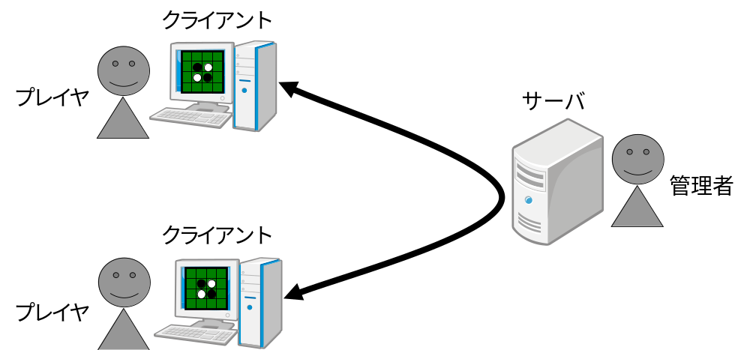
図 1 システム概要

機能要件

クライアントプログラムの機能要件
- プレイヤは，プレイヤ名を入力することでクライアントプログラムにログインし対局を開始すること．
- クライアントプログラムは，図1に示すとおり，サーバを介して他のクライアントプログラムとオセロゲーム対局を行う機能を有すること．
- 上記対局は，3.4節に示すルールに従うこと．
- クライアントプログラムは，対局のための操作情報の入力および局面の表示のためのユーザインターフェースを持つこと．
- 上記インターフェースは，Swingにより実現し，操作情報の入力にはマウスを用いること．
- クライアントプログラムは，対局終了時に勝敗の判断を自動で行い，プレイヤに対して上記インターフェースによって勝敗を表示すること．

サーバプログラムの機能要件
- サーバプログラムは，2つのクライアントプログラムと接続し，先に接続した方を先手(黒)として両者に先手後手情報を送る機能をもつこと．
- サーバプログラムは，一方のクライアントプログラムから送られる操作情報をもう一方に転送することで対局を進行する機能をもつこと．
- サーバプログラムは，管理者がクライアントプログラムの接続状態を確認するための機能を持つこと．

オセロゲームのルール
- オセロ盤は縦8マス×横8マスとする．
- 盤の中央の４つのマスの左上と右下に白石，右上と左下に黒石が置かれた状態で対局を開始する．
- 黒を先手とする．
- 先手から順番に石を置き，相手の石を縦・横・ナナメのいずれかで挟むことで相手の石を裏返し，自分の石とすることが出来る．
- 既に石が置かれている場所に重ねて石を置くことは出来ない．
- 相手の石を一つも裏返すことができない場所には石を置くことが出来ない．
- 自分の手番であるにも関わらず，石を置く場所がない場合はパスとなり，相手の手番となる．
- 石を置く場所がある場合には，パスをすることは出来ない．
- 双方の石を置く場所がなくなった時点でゲーム終了とし，石の多い方が勝者となる．

開発スケジュール
本システムの開発担当およびスケジュールを以下に示す．

提出物
各グループは，以下の提出物をそれぞれの期日までに電子メールにてsubmit-pl@ml.ynu.ac.jpまで提出すること．なお，期日は別途指示する．

- 要求仕様書
- システム設計書
- ソースコード
- 操作説明書(マニュアル)
- 試験報告書
- 成果発表会でのプレゼンテーション資料

疑義等について
本要件書に疑義が生じた場合，又は，本要件書に変更を要する事項が生じた場合には，教員と協議の上，速やかに解決を図ること．この際の協議事項および決定事項については，開発側において打ち合わせ議事録を作成し，この打ち合わせ議事録も5節の納入物と共に提出すること．

